№6/п56/1
Про дострокове припинення повноважень
Заслухавши інформацію голови територіальної виборчої комісії Ю.А.Малахова, керуючись Законами України “ Про вибори депутатів Верховної Ради Автономної Республіки Крим, місцевих рад та сільських, селищних, міських голів” та “Про місцеве самоврядування в Україні”, враховуючи висновок постійної комісії міської ради з питань місцевого самоврядування, законності, правопорядку, регламенту та депутатської діяльності, міська рада ВИРІШИЛА:
1.Достроково припинити повноваження депутатів Тернопільської міської ради Гнатіва Миколи Ярославовича, Гоча Петра Володимировича, Лукіна Василя Миколайовича, Мамаєва Сергія Володимировича, Цимбалюка Віталія Михайловича.
2.Вважати такими що втратили чинність п.8, 10, 27, 28, 54 рішення міської ради від 30.11.2010 р. №6/1/2 "Про визнання повноважень депутатів Тернопільської міської ради шостого скликання" в частині визнання повноважень депутатів Тернопільської міської ради Гнатіва Миколи Ярославовича, Гоча Петра Володимировича, Лукіна Василя Миколайовича, Мамаєва Сергія Володимировича, Цимбалюка Віталія Михайловича.

6/п56/2
Про звернення до Верховної Ради України, Кабінету Міністрів України про визнання Російської Федерації країною-агресором та «ЛНР» і «ДНР» - терористичними організаціями
Відповідно до Конституції України, Закону України «Про місцеве самоврядування в Україні», враховуючи висновок постійної комісії міської ради з питань місцевого самоврядування, законності, правопорядку, регламенту та депутатської діяльності, міська рада ВИРІШИЛА
1.Затвердити звернення до Верховної Ради України, Кабінету Міністрів України про визнання Російської Федерації країною-агресором та «ЛНР» і «ДНР» - терористичними організаціями.
2.Направити звернення до Верховної Ради України, Кабінету Міністрів України (текст звернення додається).

Голові Верховної Ради України
В.Б.Гройсману

Прем’єр-міністру України
А.П.Яценюку

Сьогодні Україна домагається на міжнародному рівні визнання терористичними організаціями самопроголошених Донецької і Луганської народних республік (далі – так звані "ДНР" і "ЛНР"). Подібне формулювання дозволить істотно активізувати міжнародні санкції, застосовані як до самих терористичних угруповань, так і до Російської Федерації – як держави-агресора, що визнає і підтримує тероризм.
Більше того, представники Української держави вступають в офіційні дипломатичні перемовини з особами, уповноваженими терористами, хоча в цивілізованому світі це є виключною справою військових і розвідувальних структур, де здебільшого мають розглядатися питання капітуляції і складання зброї.
На рахунку терористів, об’єднаних у так звані "ДНР" та "ЛНР", тисячі смертей українських військових і добровольців, збитий пасажирський літак Boeing-777 малайзійської авіакомпанії, неприхований розстріл з ракетної артилерії мирного населення у Волновасі та Маріуполі, а також інші численні смерті ні в чому невинних цивільних. Сотні тисяч жителів Донецької та Луганської областей покинули свої домівки, інфраструктура Донбасу руйнується керованими з Росії терористичними угрупованнями.
У світової спільноти, яка симпатизує Україні, а також у міжнародних об’єднань, з’явиться набагато більше підстав для запровадження нових санкцій проти Російської Федерації, як країни-агресора, що визнає і підтримує терористичні організації – так звані "ДНР" та "ЛНР".
Таке рішення Верховної Ради України значно ускладнить взаємодію так званих "ДНР" і "ЛНР" з Російською Федерацією та отримання допомоги з боку Кремля.
Тернопільська міська рада вважає за доцільне невідкладне прийняття Верховною Радою України відповідних змін до Закону України "Про боротьбу з тероризмом" та інших законів України, які б на законодавчому рівні дозволили:
1) надання права Верховній Раді України відносити організації до категорії терористичних організацій;
2) надання права Верховній Раді України визначати території, на яких діють терористичні організації, зонами з особливим режимом реалізації владних повноважень, пересування населення, ведення торгівлі та здійснення соціальних виплат;
3) надання права Кабінету Міністрів України формувати реєстр терористичних організацій;
4) надання права Кабінету Міністрів України здійснювати суворий контроль за операціями, пов’язаними з фінансуванням та постачанням матеріальних ресурсів терористичним організаціям, а також перекриття всіх каналів їх фінансування та накладання заборони співпраці з ними.
Тернопільська міська рада висловлює підтримку діям Верховної Ради України та Кабінету Міністрів України щодо визнання Російської Федерації країною-агресором та «ЛНР» і «ДНР» - терористичними організаціями.

Прийнято 10 лютого 2015 року на позачерговій п’ятдесят шостій сесії Тернопільської міської ради шостого скликання.

Секретар ради І.В.Турський
6/п56/3
Про надання згоди на прийняття у власність територіальної громади міста Тернопіль цілісного майнового комплексу Державного закладу «Відділкова клінічна лікарня станції Тернопіль ДТГО «Львівська залізниця»
До рішення внесено зміни відповідно до рішення міської ради від 27.02.2015 р. №6/57/121,
від 28.04.2015р. №6/59/122, від 30.06.2015р. №6/60/19
Враховуючи ст.28 Закону України "Про Державний бюджет України на 2015 рік", керуючись Законом України "Про передачу об’єктів права державної та комунальної власності", ст.60 Закону України "Про місцеве самоврядування в Україні", враховуючи звернення Державного закладу «Відділкова клінічна лікарня станції Тернопіль ДТГО «Львівська залізниця» №153 від 06.02.2015 р. та висновки постійних комісій міської ради з питань соціальної політики, охорони здоров’я, сім'ї, материнства, дитинства, з питань контролю за використанням комунального майна, міська рада ВИРІШИЛА:
1.Погодити безкоштовне прийняття цілісного майнового комплексу Державного закладу "Відділкова клінічна лікарня станції Тернопіль ДТГО "Львівська залізниця" в комунальну власність територіальної громади міста Тернополя із зобов’язанням використовувати цілісний майновий комплекс Державного закладу «Відділкова клінічна лікарня станції Тернопіль ДТГО «Львівська залізниця» за цільовим призначенням і не відчужувати в приватну власність.
2.Відділу охорони здоров’я та медичного забезпечення Тернопільської міської ради звернутися до Міністерства інфраструктури України з пропозицією про розгляд питання та прийняття рішення щодо передачі цілісного майнового комплексу Державного закладу «Відділкова клінічна лікарня станції Тернопіль ДТГО «Львівська залізниця» з державної власності в комунальну власність територіальної громади міста Тернополя.
3.У разі прийняття Міністерством інфраструктури України рішення про передачу цілісного майнового комплексу Державного закладу "Відділкова клінічна лікарня станції Тернопіль ДТГО "Львівська залізниця" у власність територіальної громади міста Тернополя, доручити виконавчому комітетові Тернопільської міської ради провести прийняття –передачу об’єкта відповідно до Закону України "Про передачу об’єктів права державної та комунальної власності".
4.Контроль за виконанням рішення покласти на постійні комісії міської ради з питань соціальної політики, охорони здоров’я, сім'ї, материнства, дитинства, з питань контролю за використанням комунального майна.

6/п56/4
Про затвердження договору про міжбюджетний трансферт на 2015 рік
Керуючись ст.101 Бюджетного кодексу України,ст.26 Закону України "Про місцеве самоврядування в Україні" та враховуючи висновки постійної комісії міської ради з питань бюджету та фінансів,міська рада ВИРІШИЛА:
1.Затвердити договір про міжбюджетний трансферт на 2015 рік (додається).
2.Контроль за виконанням рішення покласти на постійну комісію міської ради з питань бюджету та фінансів.

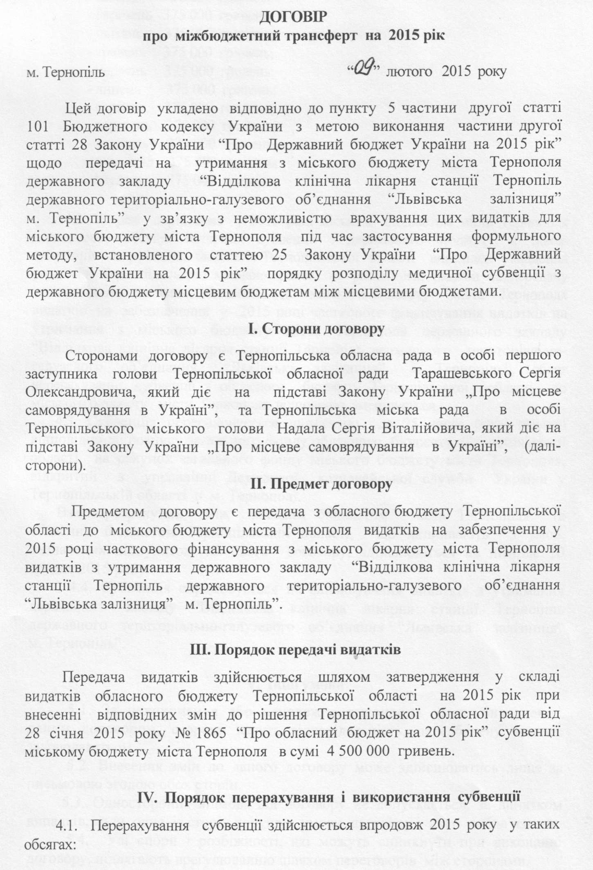
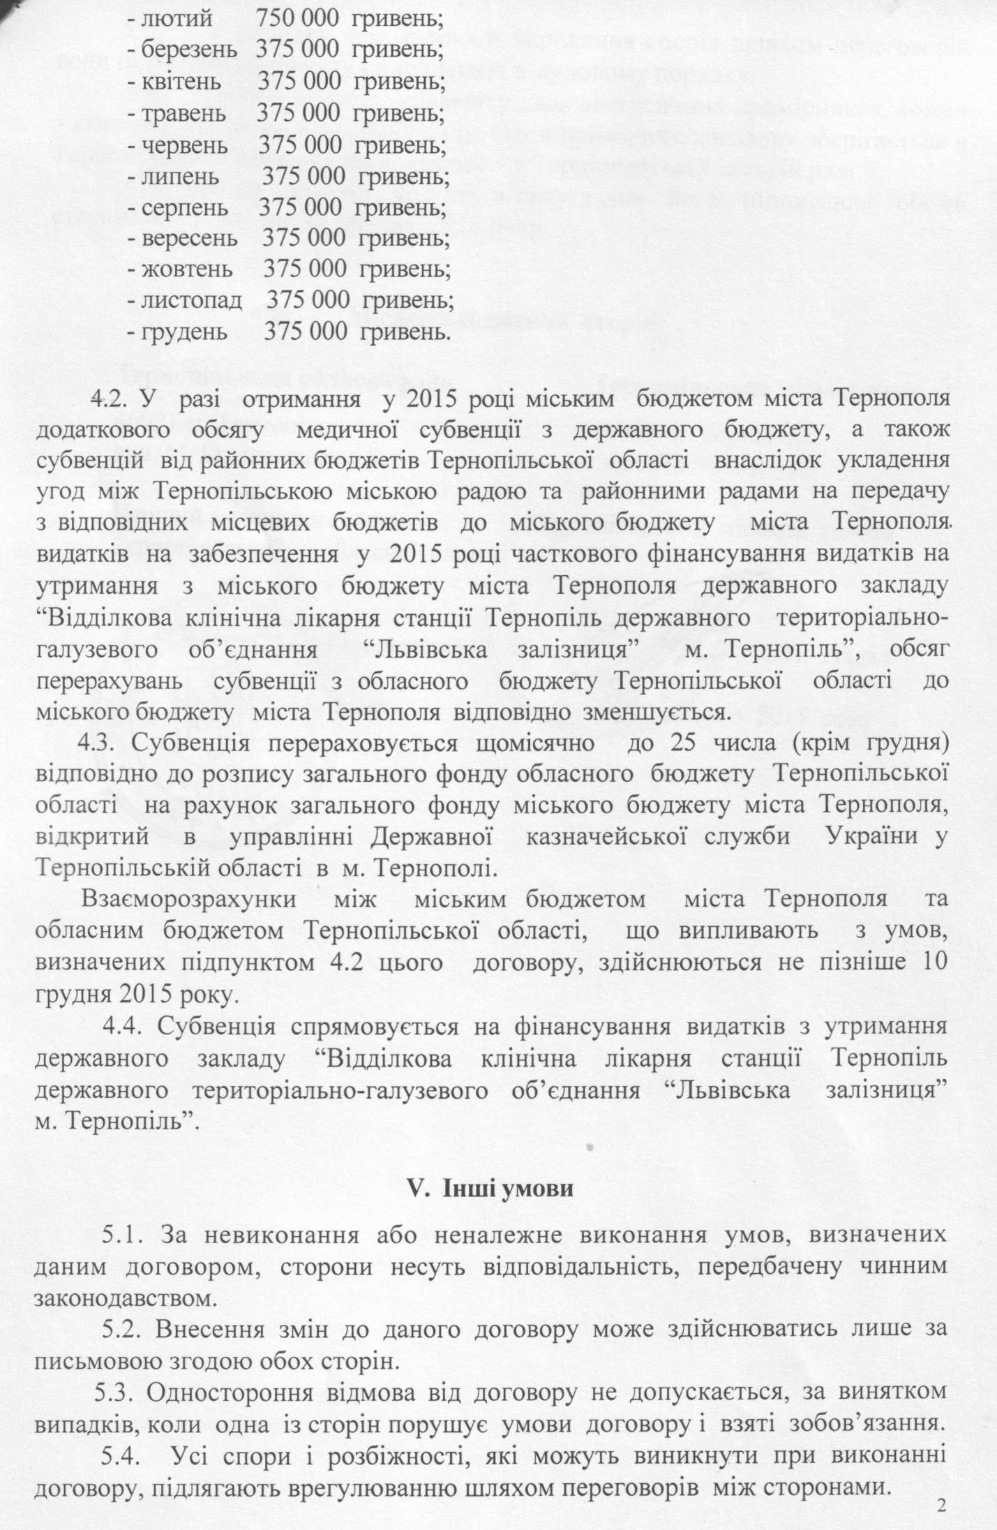
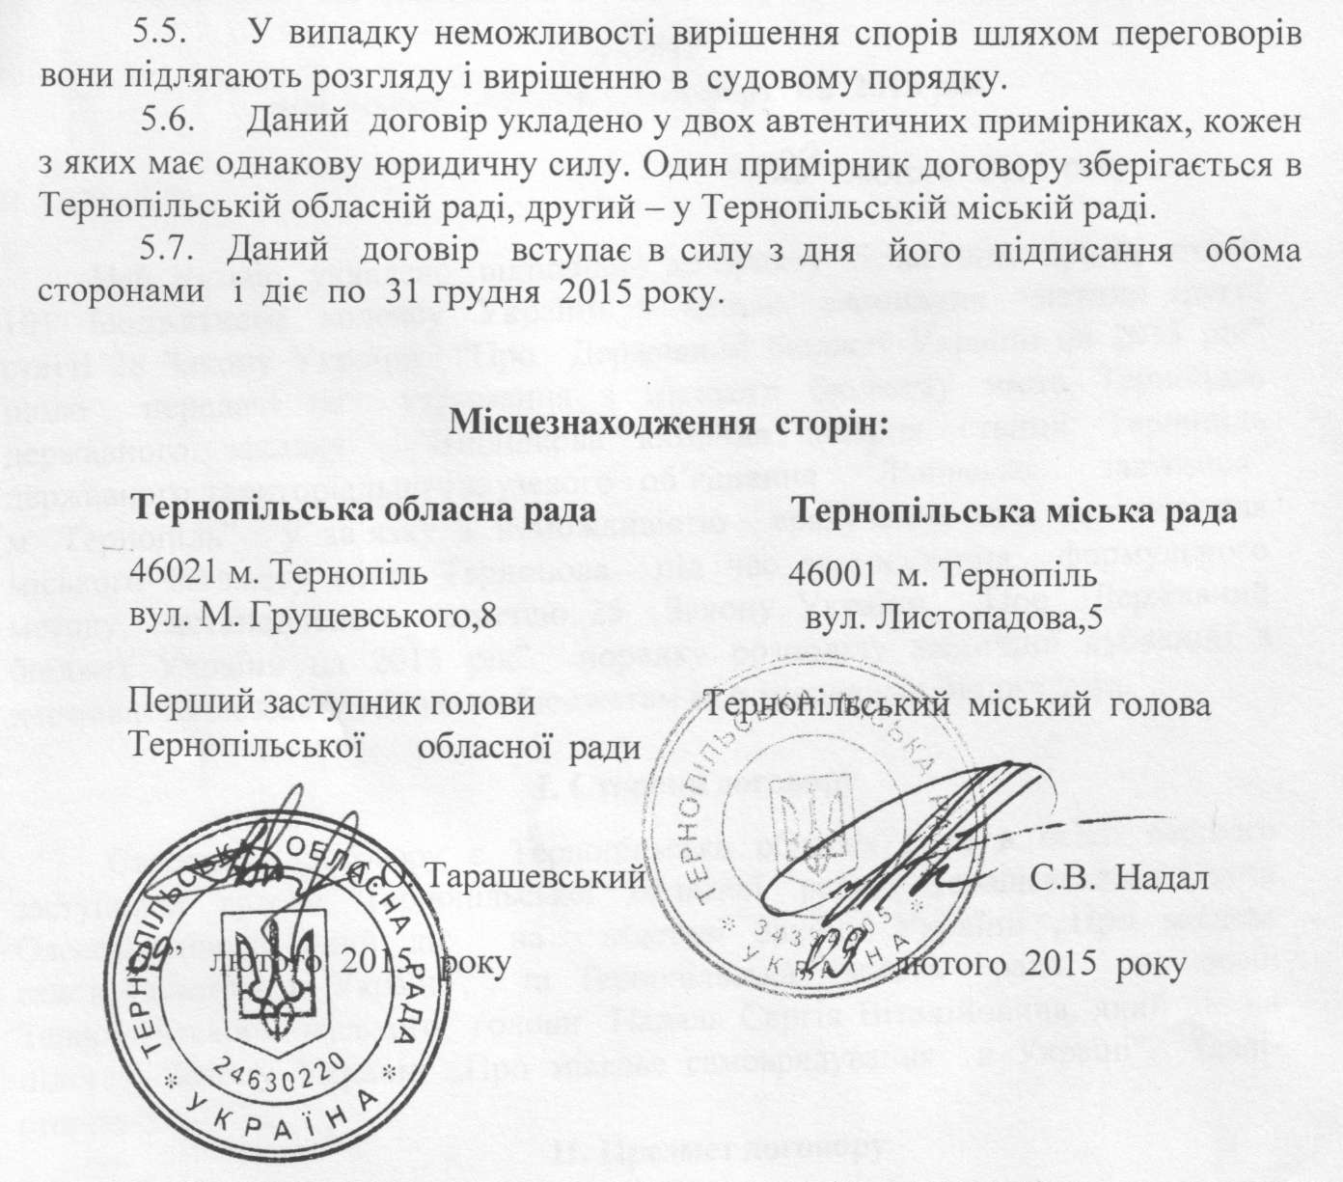
6/п56/5
Про внесення змін до рішення міської ради від 27.01.2015р. № 6/55/17 „Про бюджет м. Тернополя на 2015рік”
Керуючись Бюджетним кодексом України та враховуючи висновки постійної комісії з питань бюджету та фінансів, міська рада ВИРІШИЛА:
1.Зменшити видатки загального фонду міського бюджету по головних розпорядниках коштів на суму 567,3 тис.грн. з них: оплата праці – 368,9 тис.грн. енергоносії -63,6тис.грн.
1.1. Відділу охорони здоров'я та медичного забезпечення - 567,3 тис.грн. з них: оплата праці- 368,9тис.грн. енергоносії – 63,6тис.грн.
1.1.1.(080800) Центри первинної медичної (медико-санітарної) допомоги -445,2тис.грн. з них: оплата праці-290,5тис.грн. енергоносії – 48,7 тис.грн.
1.1.2.(080500) Загальні і спеціалізовані стоматологічні поліклініки -122,1тис.грн. з них: оплата праці-78,4тис.грн. енергоносії –14,9тис.грн.
2.Збільшити видатки загального фонду міського бюджету по головних розпорядниках коштів за рахунок зменшення (п.3) на суму 567,3тис.грн. з них: оплата праці - 368,9тис.грн. енергоносії -63,6тис.грн.
2.1. Відділу охорони здоров'я та медичного забезпечення-567,3тис.грн. з них: оплата праці-368,9тис.грн. енергоносії -63,6 тис.грн.
2.1.1.(080101) Лікарні-567,3тис.грн. з них: оплата праці -368,9тис.грн. енергоносії -63,6тис.грн.
3.Контроль за виконанням даного рішення покласти на постійну комісію міської ради з питань бюджету та фінансів.

6/п56/6
Протокольне доручення
Міська рада ВИРІШИЛА:
Доручити управлінню правового забезпечення спільно з управлінням організаційно -виконавчої роботи підготувати звернення до:
- в.о.голови Тернопільської обласної державної адміністрації Крисака І.Б. щодо необхідності винесення на розгляд сесії Тернопільської обласної ради питання про виділення коштів з обласного бюджету на фінансування Державного закладу "Відділкова лікарня станції Тернопіль ДТГО "Львівська залізниця";
- прокурора Тернопільської області Гулкевича Ю.Д. про виконання обов’язків в.о.голови Тернопільської обласної державної адміністрації Крисаком І.Б. щодо невідкладного винесення на розгляд сесії Тернопільської обласної ради питання про виділення коштів з обласного бюджету на фінансування Державного закладу "Відділкова лікарня станції Тернопіль ДТГО "Львівська залізниця".

6/п56/7
Про надання дозволу на поділ земельної ділянки площею 5,3217га, наданої в користування приватному акціонерному товариству «Овочторг» за адресою вул. Подільська,___
Розглянувши звернення приватного акціонерного товариства «Овочторг», керуючись ст.12, 79-1 Земельного кодексу України, Законом України «Про землеустрій», враховуючи висновки постійних комісій міської ради з питань природокористування, приватизації, продажу та оренди землі, з питань містобудування, міська рада ВИРІШИЛА:
Дати дозвіл приватному акціонерному товариству «Овочторг» (ід.код _____) на поділ земельної ділянки площею 5,3217га (кад.номер 6110100000:09:002:0060) для будівництва та обслуговування приміщень бази за адресою вул. Подільська,___, яка перебуває в користуванні приватного акціонерного товариства «Овочторг», згідно держаного акту на право постійного користування земельною ділянкою від 28.12.2001р., зареєстрованого в Книзі записів реєстрації державних актів на право постійного користування землею за № 635, на дві окремі земельні ділянки площею 5,1556га та 0,1661га, без зміни їх цільового призначення.

